Une utilisation pédagogique de Twitter en troisième ?

1) Objectifs et problématiques
Après avoir utilisé, pendant deux ans, le réseau social Facebook pour éveiller la curiosité de mes élèves à l'actualité et à l'histoire-géographie , je me suis retrouvée cette année en collège. J'avais très envie de reconduire l'expérience, mais beaucoup d'obstacles se présentaient par rapport aux années précédentes. D'abord, la fameuse barre des « moins de 13 ans » interdit l'accès de Facebook aux 6è et aux 5è. C’est une barre assez théorique, puisque comme sur tous les sites internet, il suffit que les élèves mentent sur leur âge. Mais d’une part cette interdiction s’impose aux professeurs dans l’exercice de leurs missions et d’autre part, elle correspond à une réalité : la plupart des élèves manquent de la maturité nécessaire pour utiliser à bon escient le réseau social. Ils en connaissent mal les tenants et les aboutissants et en ont une utilisation parfois déplacée, comme me l'ont démontré plusieurs interventions du CESC dans le cadre de leur sensibilisation e-enfance. L'espace de liberté que représente à leurs yeux le site nécessite encore un gros travail d'éducation. Enfin, mon collège étant très hétérogène, tous les élèves n'ont pas accès à une connexion internet chez eux, et plusieurs sont en foyer. Reconduire à l'identique l'expérience de l'année précédente reviendrait donc à exclure une minorité d'élèves, ce qui n'est pas le but recherché.
J'ai donc cette année décidé de mener l'expérience seulement avec mes 3è, ce qui me paraissait plus prudent, et cette fois-ci avec Twitter. Pourquoi Twitter ?
- Twitter offre des possibilités intéressantes par sa limitation de caractères d'une part (140 caractères maximum) et par son système de référencement par hashtag d'autre part.
- Cela reste une interface très ludique pour les élèves, et de plus en plus prisée par les adolescents.
- Les élèves qui ont Twitter n'en n'ont pas du tout la même utilisation que Facebook. C'est un outil de communication, moins « journal intime », moins agrémenté de photographies. Ils s'en servent surtout pour poster des « bons mots », réagir à l’actualité, interagir entre eux, mais aussi avec des personnages publics (comme leur chanteur ou sportif préféré). Ils retweetent ce qui leur a plu, venant de leurs groupes d'amis ou d'inconnus. Plus encore que Facebook, Twitter est un outil de l'instantané.
- La grande majorité des utilisateurs de Twitter ont un compte public : il n'y a pas l'aspect communautaire de FB. Un compte public peut être vu de n'importe qui, y compris d'élèves qui n'ont pas Twitter.
- Mon compte était donc public, mais j'en étais le seul maître : tout ce qui a été posté l'a été sous ma surveillance.

2) Mise en œuvre : pratiques et usages
J'ai créé une adresse mail neutre exprès et j'ai ouvert un compte Twitter au nom de la classe. Les élèves ayant un compte Twitter ont pu faire partie de mes followers. Pour les autres, je leur ai montré comment accéder au compte de la classe à partir de Google. J'ai moi-même « followé » quelques comptes de journaux ou de personnages politiques, pour une utilisation que j'expliquerai un peu plus tard.
Et maintenant ?
- Le temps « en classe »
En classe, Twitter est utilisé comme une source d’information et de réflexion.
- Quel intérêt ?
L'énorme intérêt de Twitter est que de nombreux hommes politiques, associations ou institutions ont créé un compte grâce auquel ils communiquent des informations, mais aussi bien souvent répondent aux questions des autres Twittos. Dans le cadre du programme d'Education civique, cela ouvre la voie à des pratiques très intéressantes, notamment dans le cadre de la partie II, « La vie démocratique ».
Cela peut notamment permettre de découvrir un parti ou un personnage politique représentatif de son parti. La plupart des hommes politiques ont un compte Twitter sur lequel ils postent leur opinion... en 140 caractères, soit de manière accessible pour des élèves de 3è. Ils communiquent entre eux, aimablement ou pas, publient des démentis, leur agenda... Par ailleurs, le fait qu'ils aient eux-mêmes beaucoup de mal à gérer la liberté qu'ils pensent avoir sur Twitter et qu'ils en oublient parfois leur rôle de personnage public et surtout d'élu est un sujet de réflexion très pertinent avec les élèves. Il peut aussi être intéressant de voir comment les citoyens utilisent Twitter pour communiquer avec les hommes politiques, et souvent, s'en moquer. Enfin, grâce au hashtag, Twitter est un excellent moyen de suivre un événement politique ou ses retombées, comme les élections municipales ou européennes à venir, mais aussi de voir les différences de traitement par les hommes politiques de partis opposés.
Le thème III de la deuxième partie d’Éducation Civique invite les élèves à s'interroger sur la « diversité et le rôle des médias, notamment celui d'Internet ». Dans le paysage médiatique, Twitter a pris une place considérable, symbolisée par les réactions ou les questions des twittos publiées de manière quasi systématique dans la plupart des émissions. Un évènement repéré par un twitto peut rapidement prendre une envergure majeure, du fait de l'interconnexion et de l'instantanéité. De plus, les journaux, les caricaturistes, les agences de presse ont tous un compte Twitter alimenté toutes les 2 ou 3 minutes d'informations, de photographies ou de vidéos. Là aussi il serait intéressant de suivre en direct le traitement médiatique d'un évènement grâce au hashtag, et de comparer avec le traitement fait par les médias traditionnels.

- Quelle place dans les programmes ?
L’utilisation faite rentre d’abord dans le cadre du référentiel B2I, et permet donc une éducation au numérique.
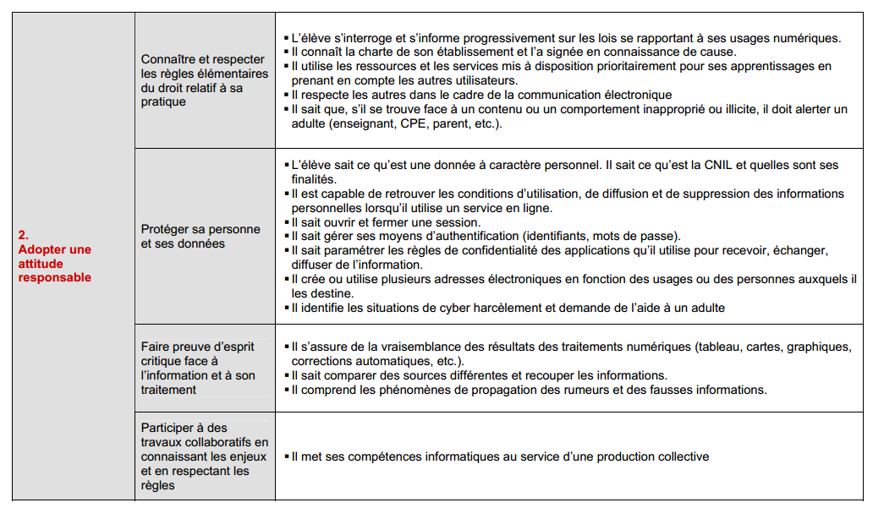
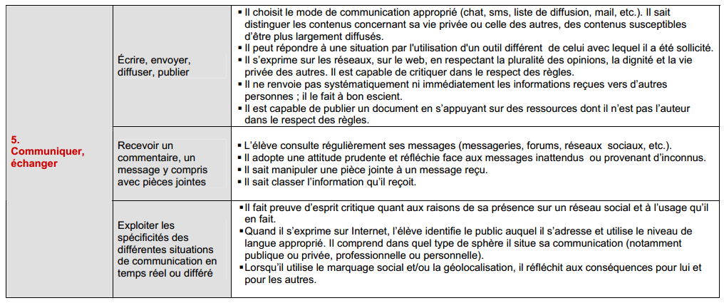

Elle s’inscrit également dans la cadre du programme d’Education civique, dans la partie II « La vie démocratique » : il s’agit ici plutôt d’une éducation par le numérique.
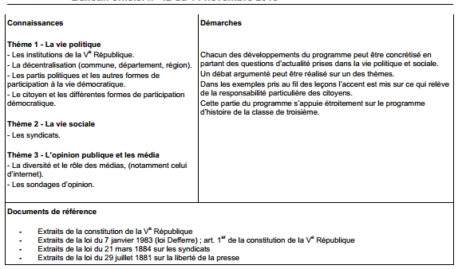
- Quelques exemples d’utilisation
Dans le temps en classe, ces deux aspects sont en fait profondément liés. Concrètement, les élèves ont la 2è moitié de leur cahier d’éducation civique qui est consacrée à la partie 2. Ils laissent leur cahier en classe, et je me saisis de l’actualité pour traiter cette partie du programme, de manière donc non linéaire. Bien souvent, j’ai en fait répondu à l’intérêt des élèves sur des épisodes de l’actualité qu’ils ne comprenaient pas, ou qu’ils souhaitaient approfondir.
Exemple N°1 : L’affaire « Farid de La Molette »
Cette réflexion est celle qui entame ce travail en classe sur Twitter. Fin janvier 2014, un jeune homme marseillais poste sur Facebook une vidéo de lui jetant un chaton contre un mur. S’ensuit une dénonciation massive de cet acte via Facebook, qui aboutit début février à la condamnation du jeune homme à un an de prison ferme pour cruauté envers un animal. En classe, nous avons donc rappelé les faits, et à l’aide du hashtag #fariddelamorlette, lu et analysé quelques réactions, avant de s’attarder sur les conséquences. La réflexion sur cette affaire est très intéressante à plusieurs titres :
- L’implication citoyenne, qui ici, via le signalement de la vidéo et le quasi soulèvement qu’elle a provoqué, a entraîné une véritable action de justice, et très rapide
- S’est ensuite posé la question de ce qu’on peut faire sur internet : de la part de l’auteur de la vidéo, qui a non seulement commis un délit, mais s’est filmé en train de le faire. Les élèves se sont donc rapidement interrogés sur le rôle des plateformes vidéo : Youtube, Dailymotion et comment auraient-ils dû censurer la vidéo ? Mais aussi de la part de ceux qui ont commenté : de nombreux commentaires à son égard ont été extrêmement insultants, et racistes. Twitter n’a ni charte d’utilisation, ni modérateurs…
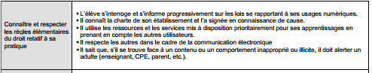

- On s’est aussi interrogé sur la diffusion extrêmement rapide d’une vidéo faite par quelqu’un qui n’a visiblement pas envisagé son impact. En quelques jours, la vidéo avait été vue par des centaines de milliers de personnes.
- Enfin, la vidéo faisait écho à quelque chose qui s’était passé quelques semaines auparavant au collège : deux élèves s’étaient filmés en train d’en frapper un 3è, et avaient diffusé la vidéo via Facebook et Twitter. Cette pratique du « happyslapping » s’est répandue chez une fraction des élèves. Il était d’ailleurs intéressant de constater que nombre d’élèves étaient plus choqués par la cruauté envers un animal que par la cruauté envers un être humain, qu’ils avaient tendance à amoindrir voire à banaliser.

Exemple N°2 : L’Ukraine
Quelques semaines plus tard, les élèves m’ont interrogée sur la situation en Ukraine. Beaucoup avaient regardé le JT, et ne comprenaient pas vraiment ce qu’ils avaient vu et entendu. Je leur ai donc rapidement expliqué la situation. Par la suite, à plusieurs reprises en début de cours, nous avons suivi les évènements grâce au hashtag #ukraine. Trois intérêts à cela :
- Via le hashtag, n’importe qui peut poster soient des informations, soient des opinions sur la révolution ukrainienne. Nous avons donc pu débattre des sources fiables sur lesquelles s’appuyer pour avoir des informations de qualité. L’objectif étant bien sûr qu’ils s’approprient ce raisonnement et qu’ils deviennent un réflexe dans leurs investigations futures.
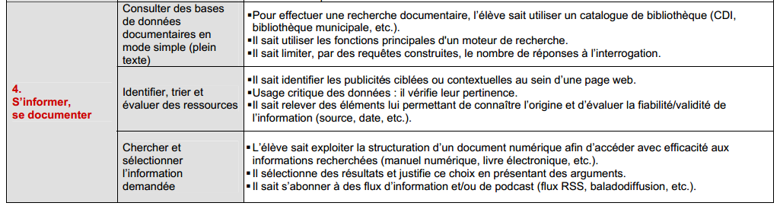
- Le hashtag permettait d’avoir des témoignages directs des Ukrainiens, et des photographies, de manière instantanée. Un tweet les avait particulièrement choqués, car massivement repris en France (traduit donc) :
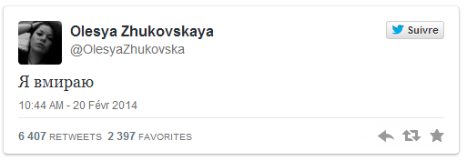
Ils ont eu la sensation de « vivre » l’histoire. On a même regardé le fil twitter en début et en fin d’heure, pour voir l’évolution des évènements en 50 minutes. Ils ont été happés par le fait que l’histoire s’écrivait sous leurs yeux, et se jouait pendant qu’on faisait cours à des milliers de kilomètres de là.
- Enfin, Twitter a été une source d’informations très importante pour les medias traditionnels lors de la crise ukrainienne. Plusieurs tweets qu’on avait regardés ensemble avaient été repris par Le Monde ou Libération… ce qui pose la question du « rôle de l’internet » dans les medias (partie 2 d’éducation civique, thème 3 « l’opinion publique et les medias »)

Exemple N°3 : Les élections municipales
Via le compte twitter de la classe, j’ai followé plusieurs candidats aux élections municipales de La Verrière et du Mesnil St Denis, les deux villes sur lesquelles mon collège recrute. Tous n’avaient pas de compte twitter, mais j’ai quand même pu suivre un candidat Front de Gauche, PS, UMP et FN. Quelques semaines avant les élections municipales, nous avons travaillé sur « les partis politiques » (partie 2 d’éducation civique, thème 1 « la vie politique ») à partir de tweets sélectionnés des candidats en question. Ce travail a été fait en autonomie par les élèves en salle informatique, à partir d’un questionnaire pour qu’ils appréhendent les différents positionnements des candidats, et de leur parti, vis-à-vis des questions de société. Je les ai également laissés naviguer un peu sur le compte des candidats pour qu’ils voient l’utilisation que les hommes politiques font des réseaux sociaux. Par faute de temps, je n’ai pas pu leur permettre de communiquer avec les hommes politiques en question, ce que j’espère pouvoir faire à l’avenir.
Nous avons repris ce travail en classe pour aboutir à un cours plus classique sur les partis politiques et l’engagement citoyen. J’ai cependant rebondi sur le fait que plusieurs élèves avaient été choqués par le langage, parfois peu cordial, des hommes politiques. Là encore, ça a été l’occasion, à travers quelques « dérapages » de rappeler qu’Internet en France est soumis aux lois du territoire : on ne peut pas tout dire sur Twitter, d’autant plus que la plupart des comptes sont publics. Il était aussi important de rappeler que « l’oubli » n’existe pas sur Twitter (ou sur Internet en général): une fois le tweet publié, la suppression est complètement inutile. Là encore, le but est de faire écho avec leurs propres pratiques des réseaux sociaux.
b) Le temps « hors classe »
Les deux années précédentes, c'était l'utilisation majeure que faisais des groupes FB créés à destination de mes élèves. Si j'ai continué cette année, ça a été de manière plus sporadique, car cela touchait moins d'élèves.
- Un outil de communication avec les élèves
Plusieurs possibilités sont envisageables :
- Pour répondre aux questions sur le cours
- Pour rappeler des échéances
- Pour préciser des consignes à ceux qui le demandent
- Pour informer sur l'orientation (journées portes ouvertes par exemple)
Il peut également être envisagé de communiquer avec d'autres tweetclasses, pour des jeux de question-réponses par exemple.
- Un outil pour éveiller la curiosité des élèves et continuer le cours dans le temps « hors classe »
Là mon travail s'est scindé en deux parties. D'abord, réaliser une veille d'actualité, c'est à dire poster des liens vers des articles accessibles relatant des évènements importants, de préférence en lien avec le cours. A ce moment-là, les 140 caractères sont utilisés par le professeur pour résumer l'article. Ensuite, il s'agit de donner des moyens ludiques d'approfondir le cours. J’utilise souvent des bandes annonces ou des extraits de film en accroche de mes séquences : c'est ici un moyen d'en proposer d'autres, ou des chansons, des courts documentaires proposés sur Youtube ou des conseils de lecture. Dans ce cadre-là, je réponds en fait souvent à l'intérêt manifesté par les élèves lors du cours. Ici, les 140 caractères sont utilisés pour contextualiser le lien et permettre à l'élève de le relier au cours.
Quelle que soit l'utilisation choisie dans ce temps « hors classe », il faut être vigilant à référencer le tweet grâce au bon hashtag, pour que les élèves puissent s'y retrouver chez eux !
- A la croisée des deux : un outil de révision... en 140 caractères
En début ou en fin d'heure, je leur laisse quelques minutes pour élaborer (en 140 caractères) la définition d'une notion, le résumé d'un événement ou encore une (très) courte biographie d'un personnage important, vu pendant l’heure, ou lors de l’heure précédente. Lors de la mise en commun, la classe choisit le meilleur « tweet » et décide des hashtag à adjoindre (type #guerrefroide) et un élève vient rédiger et publier le tweet à partir de l'ordinateur du professeur. Une variante consiste à faire préparer aux élèves la présentation en question.
Concrètement, quel est l'intérêt d'une telle pratique ?
- En classe, cela permet de stimuler la mémoire des élèves de manière très régulière.
- Le recours au hashtag leur permet de classer les informations dont ils disposent : les élèves ont tendance à mélanger les différentes séquences (histoire, géographie ou éducation civique ? Première ou Seconde Guerre Mondiale?)
- La forme est bien sûr ludique et valorisante pour les élèves, qui contribuent concrètement à la construction du site. L'idéal étant bien sûr de faire passer tous les élèves.
- Les 140 caractères leur permettent d'apprendre quelque chose de condensé. On parle bien ici uniquement de mémoriser le côté factuel des cours : le recours aux 140 caractères maximum les oblige à sélectionner l'essentiel. Or, hormis pour quelques élèves, l'essentiel est déjà beaucoup quand il s'agit d'apprendre 3 trimestres de cours.
- Le compte devient ensuite un outil de révision à la maison, qu'ils aient Twitter ou non.
3) Bilan
J’ai déjà évoqué les risques inhérents à ce genre de pratique dans l’article précédent, je ne les redévelopperai pas ici. Il est cependant important de noter d’emblée que je n’ai eu aucun dérapage sur ce compte. Les élèves semblent bien intégrer le fait que même s’il s’agit d’un media différent, le mode de communication envers leur professeur est le même. Les questions posées de leur compte vers le mien ont toujours inclus des « madame », du vouvoiement, des « s’il vous plaît » ou des « mercis ». Je n’ai pas communiqué avec les parents sur cette expérience, ce que j’aurais peut-être dû faire. Cela dit, je n’ai eu aucun retour ou remarques de leur part.
Je vais donc plutôt développer ici les points positifs et négatifs de cette expérience.
- Tout d’abord, l’expérience a été clairement enthousiasmante pour les élèves, qui se sont très rapidement saisis de l’outil, même pour ceux qui ne le connaissaient pas. Ils ont été très demandeurs de liens pour aborder le chapitre autrement chez eux ; Sur toute leçon qui les intéressait particulièrement, ils me demandaient à la fin de l’heure de poster des extraits videos : extraits documentaires, témoignages, bande annonce… Ils ont régulièrement retweeté mes tweets et m’ont même tweeté des éléments qui leur paraissaient intéressants :
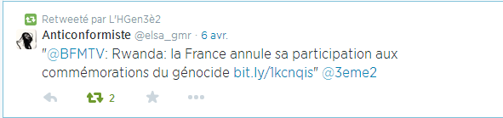
De la même manière, le travail mené en classe a très bien marché. Le côté nouveauté, et je pense aussi un peu transgressif de la chose, a vivement capté leur attention : ça a été particulièrement prégnant pour la question ukrainienne. Ils ont également apprécié le fait que je fasse correspondre leurs interrogations et leurs demandes au programme : cela a rendu plus concret ce que je leur ai appris, et ils en ont vu une utilité immédiate : comprendre l’actualité. Bien sûr cela a eu un effet pervers : ils m’ont demandé à de nombreuses reprises de parler de tel ou tel dérapage ou tweet qu’ils avaient vus… et je n’ai bien sûr pas pu satisfaire à toutes leurs demandes, soient qu’elles n’étaient pas pertinentes, soit par faute de temps !De plus le travail sur l’éducation au numérique a été très enrichissant. Au final, cette réflexion a été menée de manière filée tout au long de l’année, ce qui a permis de découvrir, se réapproprier, se rappeler les différents réflexes à avoir sur Internet, les règles à respecter et la prudence à avoir.

- Le problème, c’est qu’il est difficile d’évaluer l’impact de l’éducation au numérique menée toute l’année sur les élèves. Je n’ai aucun moyen de savoir si cela a vraiment modifié leurs pratiques de l’Internet et des réseaux sociaux : je ne peux qu’espérer ! Par ailleurs, Twitter ne permet pas de savoir si, dans le temps « hors classe » mes tweets ont été consultés ou pas. J’ai certes mes followers, mais je ne sais pas quelles pratiques ils ont de ce compte de chez eux. Plusieurs élèves retweetent régulièrement ce que je poste sur leur compte personnel, ce qui signifie donc qu’ils ont lu, apprécié, et qu’ils veulent diffuser l’information à leurs propres followers. Twitter a également des fonctionnalités de partage moins intéressantes que FB : On ne peut pas stocker de fichiers word ou powerpoint directement sur le compte, et on ne peut pas organiser les images en albums. Autrement dit, c’est un excellent outil d’analyse de l’actualité et d’éducation au numérique, car c’est aujourd’hui l’outil privilégié par les medias eux-mêmes et les hommes politiques. Cependant, c’est un outil plus décevant en termes de communication avec les élèves à mon sens, car il a des fonctionnalités plus restreintes que FB.
Enfin, je n’ai pas mené la moitié de ce que j’espérer faire dans l’année. Je n’ai notamment pas eu le temps de permettre aux élèves de poser des questions et d’entamer le dialogue avec les hommes politiques, les associations ou les syndicats : ce sera pour l’année prochaine !

http://www.histoire.ac-versailles.fr/IMG/pdf/une_utilisation_pedagogique_des_reseaux_sociaux.pdf
Mots-clés
Néologisme qui signifie partager un statut, une photographie ou un lien précédemment posté par un autre utilisateur
Les followers de Twitter sont l'équivalent des amis FB : ce que je publie s'affiche sur leur page, et ils peuvent interagir avec moi.
Utilisateurs de Twitter
Eux, leur directeur de campagne ou publiciste, mais là aussi c'est un élément de discussion intéressant avec les élèves
Cf. notamment l'affaire « Farid de la Molette »
Il est inutile de préciser que nous n’avons pas regardé la video en question, mais beaucoup d’élèves l’avaient déjà de fait visionnée.
Aujourd’hui, une bonne partie de ces plateformes ont supprimé la video, ou l’ont interdite au moins de 18 ans.
Ce qui a d’ailleurs permis de faire le lien avec le chapitre sur les totalitarismes, lorsqu’on a évoqué le fait qu’ils avaient déboulonné une statue de Lénine.
Dont beaucoup sont en anglais, donc exploitables.
« Je meurs »
Ce qui est d’ailleurs compliqué, car les 140 caractères ne laissent pas beaucoup la place aux formules de politesse.
Ça a notamment été le cas pour l’enlèvement des lycéennes nigérianes et du hashtag #bringbackourgirls… J’aurais pu aborder l’islamisme par ce biais, mais en fin d’année, le temps est compté !

